Atrakcje turystyczne Krakowa

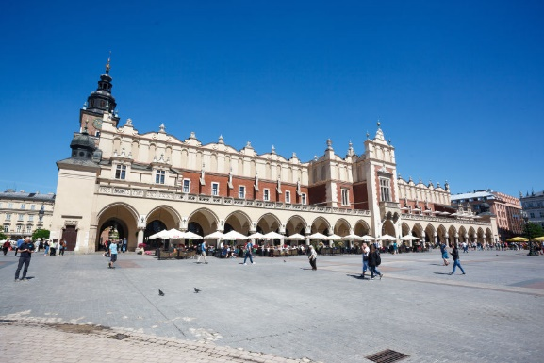**Sukiennice** – zabytkowy budynek sukiennic znajdujący się w centralnej części Rynku Głównego w Krakowie. Sukiennice podlegały przez wieki wielu przemianom i ich obecny kształt w niczym nie przypomina dawnych sukiennic. Już w roku 1257 książę Bolesław Wstydliwy przy lokacji Krakowa zobowiązał się postawić kamienne kramy sukienne. Stanowiły one podwójny rząd kramów, tworzących jakby uliczkę pośrodku Rynku. Sukiennice w tej postaci przetrwały do połowy XIV stulecia.

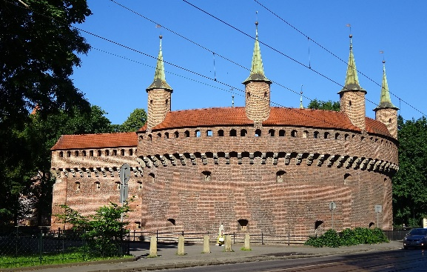Barbakan – barbakan, najbardziej wysunięta na północ część fortyfikacji miejskich Krakowa. Znajduje się na Plantach, przed Bramą Floriańską, po południowej stronie ul. Basztowej . Stanowi wycinek koła o średnicy wewnętrznej 24,40 m, a grubość murów sięga powyżej 3 m. Jest to gotycka budowla z siedmioma wieżyczkami – okrągłymi i sześciobocznymi ułożonymi naprzemiennie względem siebie. Dawniej był połączony z Bramą Floriańską długą szyją i jego głównym zadaniem była jej obrona. Mury szyi posiadały wewnątrz hurdycje spoczywające na arkadach oraz były zaopatrzone w otwory strzelnicze. Do Barbakanu prowadziło wejście od strony Kleparza. Było ono umieszczone prawie równolegle do linii murów obwodowych, co umożliwiało załodze ostrzeliwanie ogniem flankowym napastników atakujących bramę. Do dwóch bram fortecy wiodły mosty zwodzone, przerzucone nad wyłożoną kamieniami fosą o 24-metrowej szerokości i 3,5-metrowej głębokości. Ponadto od strony Kleparza znajduje się znacznie wysunięta na zewnątrz przybudówka, pod którą niegdyś przepły wała woda. Przybudówka ta związana była z funkcjonowaniem bram i mostów zwodzonych.

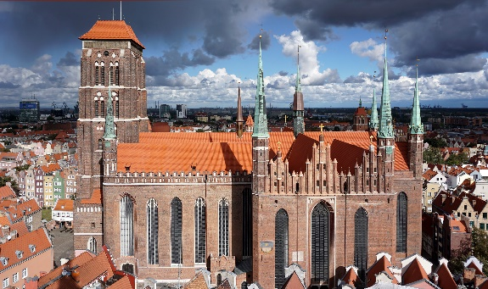

Kościół archiprezbiterialny Wniebowzięcia Najświętszej Marii Panny, zwany także bazyliką Wniebowzięcia Najświętszej Marii Panny, bazyliką Mariacką lub kościołem Mariackim – jeden z największych i najważniejszych, po archikatedrze wawelskiej, kościołów Krakowa, od 1962 roku posiadający tytuł bazyliki mniejszej. Należy do najbardziej znanych zabytków Krakowa i Polski.

Jest kościołem gotyckim, budowanym w XIV i XV wieku. Położony jest przy północno-wschodnim narożniku Rynku Głównego, na Placu Mariackim. Kościół znajduje się na trasie Małopolskiej Drogi św. Jakuba z Sandomierza do Tyńca.